Тема урока: «Сетевой этикет. Риски, связанные с общением в сети Интернет», 9 класс
Рабочая программа по информатике для 9 класса, 1 час в неделю, 34 часа.
Содержание учебного материала урока и этапы урока с подробным описанием видов деятельности учащихся.
Тема урока: «Сетевой этикет. Риски, связанные с общением в сети Интернет» |  |  |  | Тип урока: Обобщение и систематизация знаний по теме «Информационные ресурсы и сервисы интернета»
Цель урока: Сформировать у школьников представление о рисках, связанных с общением в сети Интернет.
Задачи :
Образовательные:
Обобщить знания по теме «Сетевой этикет», научить анализировать информацию, устранить пробелы в знаниях, проверить знания о правилах поведения в сети; переосмыслить свое отношение к социальным сетям, исходя из цели личной безопасности.
Развивающие:
создать условия для развития коммуникативных навыков через разнообразные виды речевой деятельности ; создать соответствующие условия, позволяющие школьникам проявить свою индивидуальность и творческие способности; учить анализировать ответы товарищей, понимать свои ошибки; содействовать развитию умений осуществлять рефлексивную деятельность; способствовать развитию умения отстаивать свою точку зрения.
Воспитательные:
поддержать образовательную мотивацию школьников; содействовать воспитанию культуры общения, потребности в самовоспитании, создать условия для формирования у школьников ответственного отношения к общению в Интернете ;
Воспитание у школьников уважительного отношения к чужой точке зрения, в случае если она обоснована.

Планируемые образовательные результаты
Предметные:  - Умение ориентироваться в своей системе знаний  - Умение наблюдать, читать, слушать  - Умение анализировать, обобщать, классифицировать, самостоятельно выбирать основания и критерии для классификации, сравнивать, выделять причины и следствия, строить логические рассуждения, умозаключения и делать выводы.  - Умение передавать информацию в различной форме. | Метапредметные:  Регулятивные:  - Самостоятельно формулировать познавательную цель  - Планировать действия в соответствии с поставленной целью  - Уметь наблюдать и анализировать собственную познавательную деятельность и деятельность других обучающихся  - Оценить достигнутый результат  Коммуникативные:  - Осуществлять совместную деятельность в группе;  - Уметь строить речевое высказывание, обобщать. |  |  |  |  | - Личностные:  - Выбирать поступки в различных ситуациях, опираясь на общечеловеческие, российские, национальные и личные представления о «Добре»;  - Применение личного опыта и знаний при систематизации материала;  - Учиться решать моральные проблемы, выбирая поступки в неоднозначно оцениваемых ситуациях, при столкновении правил поведения  - Сравнивать свои оценки с оценками других. Объяснять отличия в оценках одной и той же ситуации, поступка разными людьми. На основании этого делать свой выбор в общей системе ценностей, определять свое место
Технология урока: технология проблемного обучения
Методы: фасилитированное обсуждение, решение ситуационных задач, элементы игрового метода и метода проектов
Организационные формы работы: фронтальная, групповая.
Формы и методы оценивания: практические задания, проектные задания, ролевая игра.
Информационно образовательная среда: Проектор для показа презентации, карточки с заданиями, клей, фломастеры, учебник «Информатика», Босова Л.Л.
- Организационный момент
Длительность этапа |  |  | 1 мин
Цель: Включение учащихся в учебную деятельность на личностно значимом уровне.
Деятельность учителя |  | Деятельность Ученика |  |  | Формируемые УУД
Приветствует учащихся, проверяет готовность к уроку. |  | Учащиеся садятся по группам, приветствие, включение в деловой режим урока. |  |  | Личностные: самоопределение, положительное отношение к процессу познания  Регулятивные: нацеливание на успешную деятельность  Коммуникативные: формирование способности слушать, слышать, готовности к сотрудничеству
- Постановка цели урока и мотивации учебной деятельности
- Длительность этапа |  |  | - 4 мин
Цель |  |  | Формулирование темы и цели урока, мотивирование учебной деятельности.
Озвучивает тему и цель урока. Мотивирует учащихся.  Содержание:  Демонстрация фотографий  Учитель: Посмотрите на ряд фотографий и продолжите фразу: Санкт-Петербург – это город…  А как можно продолжить фразу в следующем случае?  Итак, можно сказать, что Санкт-Петербург – это город больших возможностей и больших опасностей, неприятностей и рисков. [1]  Сегодня мы поговорим о рисках, связанных с жизнью большом городе.  Известно ли вам это здание? Где оно расположено?[2]  А чем еще известно это здание?[3]  Дом книги, дом компании Зингер, построен в 1902-1904 гг по проекту архитектора Павла Сюзора, расположен на углу Невского проспекта и канала Грибоедова.  Еще один офис социальной сети Одноклассники расположен на улице Херсонской, БЦ «Ренессанс Правда» [4]  Свяжите по смыслу следующие картинки и определите риски, о которых мы будем говорить.[5]  Итак, тема нашего занятия «Риски, связанные с общением в сети Интернет». [6] |  | Анализируют информацию.  Отвечают на вопросы. Сравнивают. Высказывают предположения. Выявляют закономерность. Определяют тему урока. |  |  | Личностные: самоопределение, положительное отношение к процессу познания  Регулятивные: нацеливание на успешную деятельность  Коммуникативные: формирование способности слушать, слышать, готовности к сотрудничеству
- Обобщение и систематизация знаний
Длительность этапа |  |  | 10 мин
Цель: Учить умению анализировать, обобщать, выделять причины и следствия, строить логические рассуждения, умозаключения и делать выводы.
Организует игровую деятельность. Создает проблемную ситуацию. Проводит параллель с ранее изученным материалом. Побуждает к высказыванию своего мнения.  Содержание:  Назовите известные способы взаимодействия людей в сети Интернет.  Поднимите руку те, кто зарегистрирован в социальных сетях?  Вы видите, что подняли руки почти все, значит вас что-то там привлекает.  Игра с клубком «Убеди меня»  Учитель начинает упражнение: он берет конец веревки и произносит: «Мне кажется, в социальных сетях нет ничего интересного и полезного!» Далее ведущий бросает клубок кому-либо из участников. Поймавший клубок приводит аргумент в пользу Интернета, начиная его словами «В социальной сети вы можете  найти…», и кидает клубок другому.  Можно ли сравнить эту паутину со Всемирной паутиной?  Легко ли разорвать связи?  В интернете это сделать нельзя. Оставив однажды свой след в интернете, вы оставляете его навсегда. Поэтому нужно знать правила поведения в сети. |  | Отвечают на вопросы. Участвуют в игровой деятельности. Сравнивают.  Вспоминают изученную тему « Сетевое взаимодействие». Анализируют. Делают выводы. Формулируют выводы наблюдений. Высказывают свое мнение. |  |  | Личностные: самоопределение, постепенно выстраивать собственное целостное мировоззрение; учиться осознанно уточнять и корректировать свои взгляды и личностные позиции по мере расширения своего жизненного опыта  Регулятивные:  Определять способы действий в рамках предложенных условий и требований.  Коммуникативные: Умение работать индивидуально и в группе,  умение своё мнение.
- Применение знаний и умений.
Длительность этапа |  |  | 12 мин
Цель: Учить создавать, применять и преобразовывать знаки и символы, модели для решения учебных и познавательных задач
Формулирует задание. Организует работу в группах. Контролирует выполнение работы. Помогает выявить причинно-следственные связи. Побуждает к высказыванию своего мнения.  Содержание:  Сравнение незнакомцев в реальной жизни и онлайн . На фото взрослые люди, находящихся на улице. Продемонстрировать фотографий детям. Задать вопросы:  Расскажите, что это за люди? На что Вы обратили внимание? Сколько им лет? Где они? Во что он одеты? Чем он занимается?  Кто-нибудь из вас подойдет к ним на улице и расскажет ему свое имя и фамилию, расскажет, где он живет, где учится? Нет? Почему? (Потому что они – незнакомцы. Правильно. В Интернете так же как и на улице, полно незнакомых людей, но почему-то в этом случае нет такого же ощущения, как на улице).  Показать детям фотографии тех же людей, которых обсуждали как незнакомцев на улице:[7]  Может ли любой из них быть твоим новым сетевым знакомым? (Может.)  Работа в группах.  Большинство общается в сети, часто даже не зная, с кем на самом деле является их собеседник. Рассмотрим возможные риски в сети в ходе выполнения задания. Каждой группе предлагается история из жизни. Задача обсудить ситуацию, ответить на вопросы , составить рекомендации по поведению в социальной сети. Затем обсуждаются ситуации и рекомендации.  Приложение 1. |  | Работают в группах. Выполняют задания по карточкам. Читают текст. Сравнивают. Обсуждаю, Делают выводы. Слушают результаты работы в группах. |  |  | Личностные: учиться осознанно уточнять и корректировать свои взгляды и личностные позиции по мере расширения своего жизненного опыта  Регулятивные:  Определять способы действий в рамках предложенных условий и требований.  Коммуникативные: Умение работать в группе,  умение своё мнение.
Контроль усвоения, обсуждение допущенных ошибок и их коррекция
Длительность этапа |  |  | 15 мин
Цель: Учить передавать информацию в сжатом виде.
Формулирует задание. Организует работу в группах. Контролирует выполнение работы.  Содержание:  Как вы думаете, это реальные ситуации?  Сталкиваясь с проблемами в Сети, дети и подростки часто не знают, как поступить в неприятной или опасной ситуации и куда можно обратиться за помощью.  Как вы считаете, кто может помочь? Помощь психолога поможет? А где его можно найти? Помощь еще можно найти на сайте «дети онлайн»  Для того, чтобы обезопасить себя от неприятных ситуаций, необходимо соблюдать максимальную осторожность и правила безопасности в Сети. Эти правила мы вспомнили и повторили.  Ребята, а как можно предупредить других ребят в Санкт-Петербурге о рисках, связанных с общением в интернете?  Один из выходов – это социальная реклама. Перед вами листы, фломастеры, картинки. В течении 5 минут предлагаю вам сделать социальную рекламу.  Требования следующие:  Определите главную тему для рекламы;  Составьте интересную композицию;  Придумайте слоган, акцентирующий внимание на самом важном.  Ваши плакаты вы своим классным руководителем можете использовать для того, чтобы поучаствовать в конкурсе плакатов на сайте http://detionline.com |  | Отвечают на вопросы. Анализируют. Делают выводы. Работают в группе.  Рисуют социальный плакат. Демонстрируют результат работы. |  |  | Личностные: учиться осознанно уточнять и корректировать свои взгляды и личностные позиции по мере расширения своего жизненного опыта; самоопределение; осознают ответственность за работу в группе.  Регулятивные:  Определять способы действий в рамках предложенных условий и требований. Умение оценивать правильность выполнения учебной задачи, собственные возможности её решения.  Коммуникативные: Умение работать в группе,  умение своё мнение. Умение договариваться с людьми, согласуя с ними свои интересы и взгляды
- Рефлексия
Длительность этапа |  |  | 3 мин
Цель: Включение учащихся в учебную деятельность на личностно значимом уровне.
Организует ребят высказать свое отношение к результату работы на уроке, положив на чашу весов фишку.  Содержание:  Ребята я надеюсь, что таких ситуаций в жизни у вас не будет. «Будете ли вы использовать в своей жизни рекомендации, о которых мы говорили на уроке?», положите на чашу весов фишку. |  | Оценивают результат работы, выполняя задание учителя |  |  | Личностные: самоопределение  Регулятивные:  Определять степень полезности проделанной работы.  Коммуникативные: умение формулировать свой мысли.

[1]  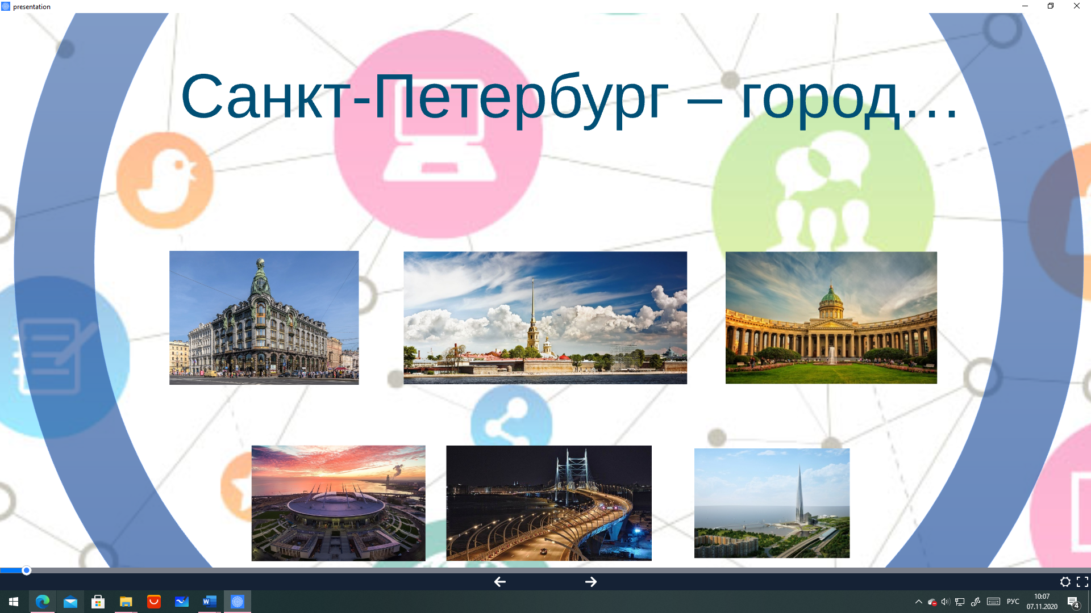 | [2]  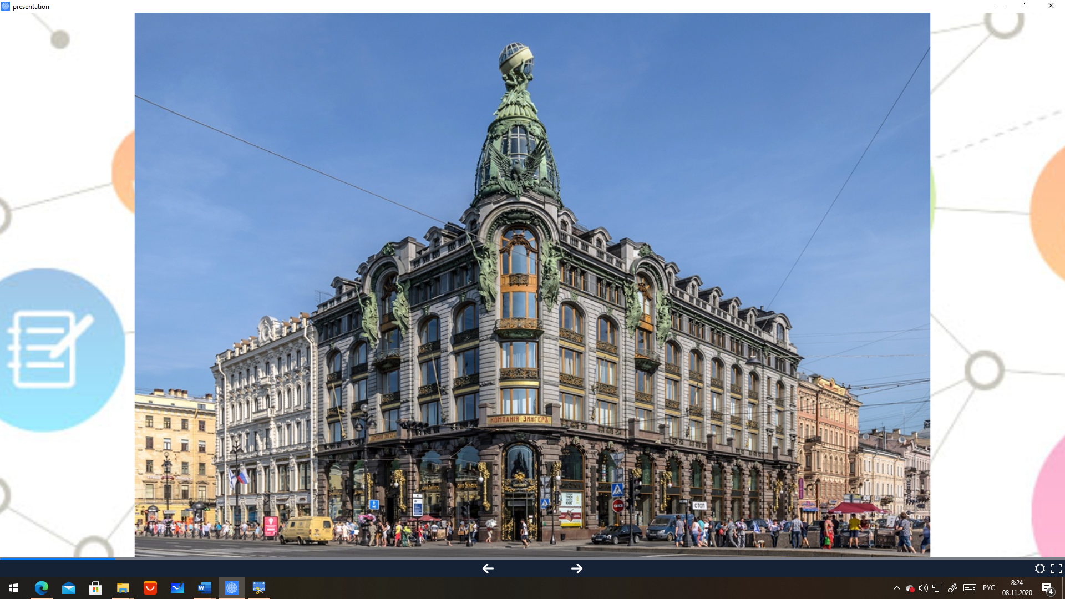 | [3]  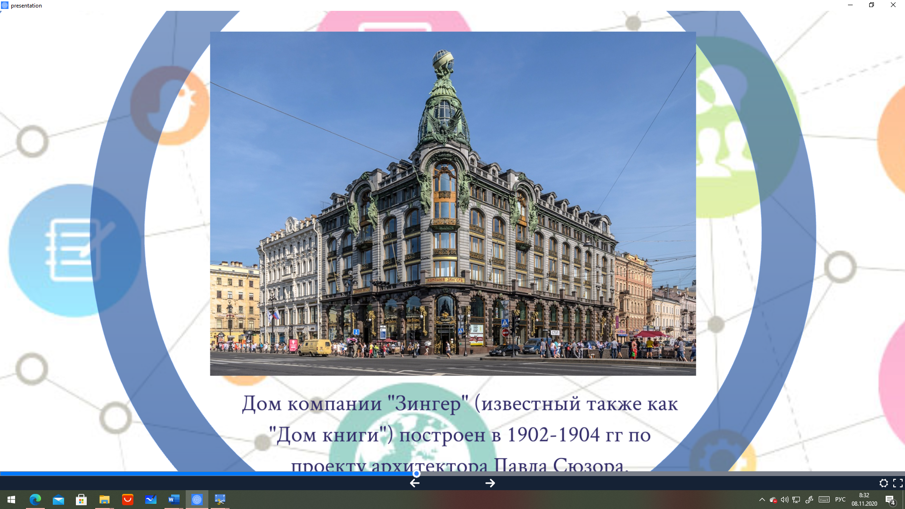
[4]  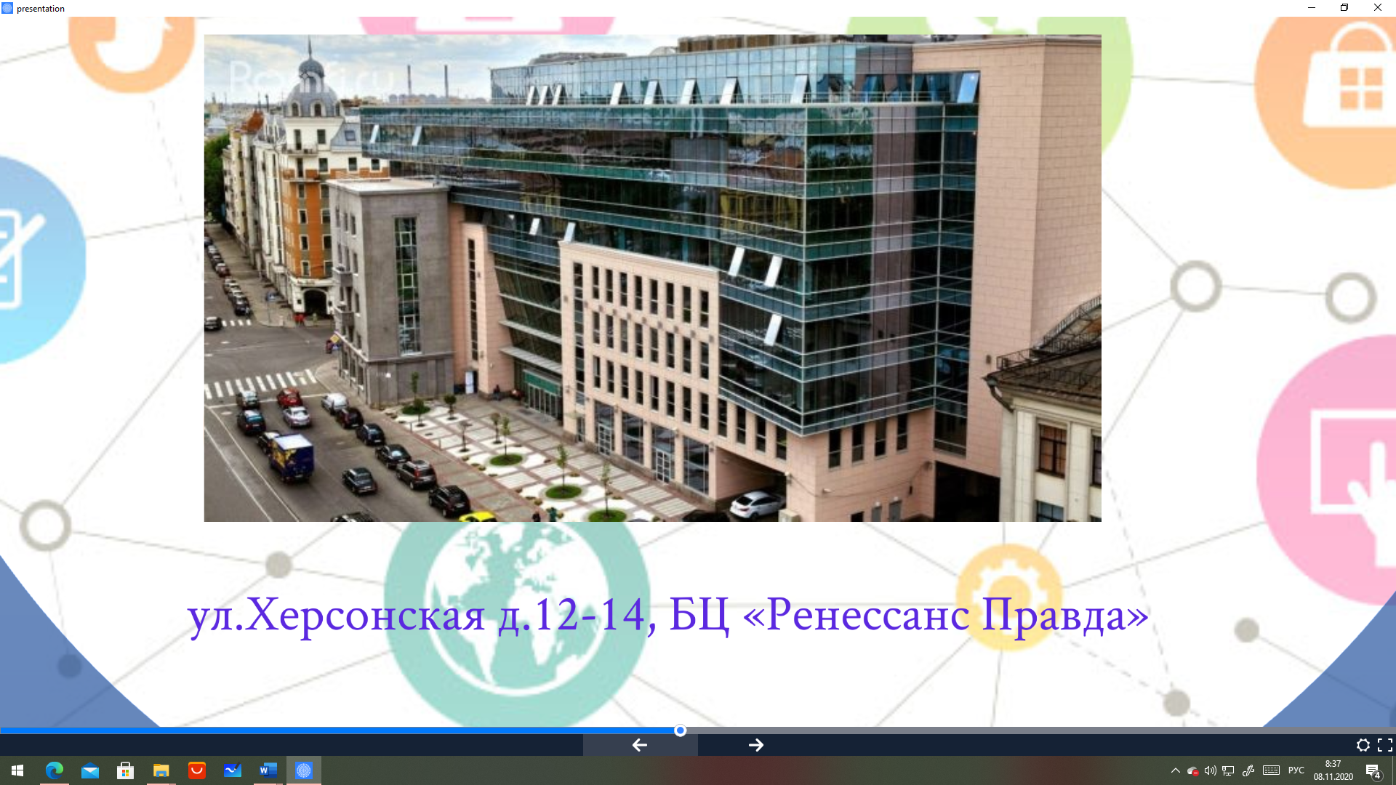 | [5]  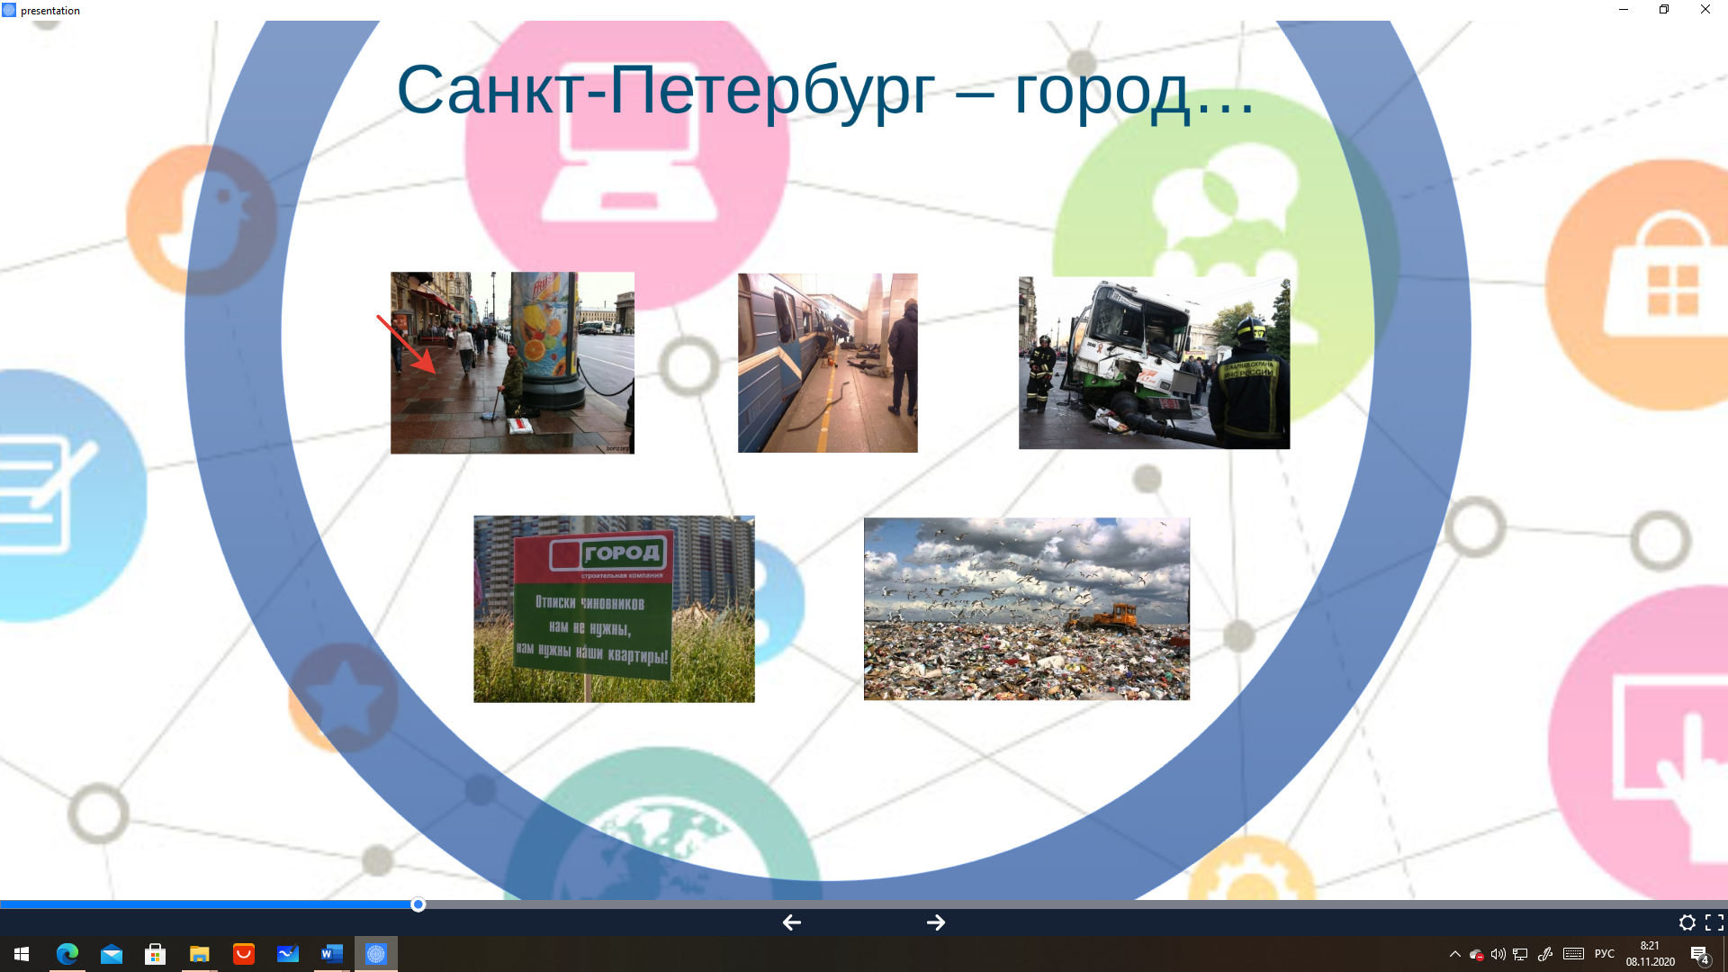 | [6]  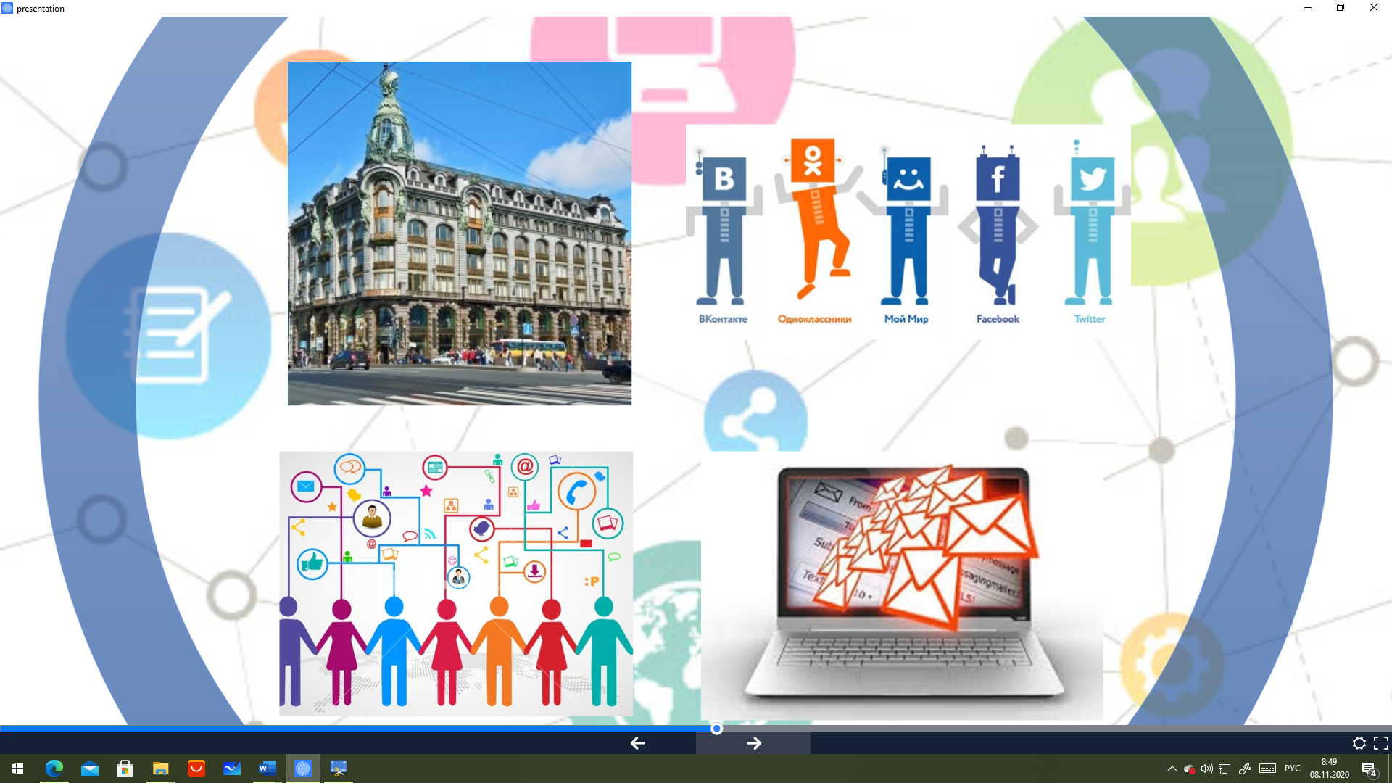
[7]  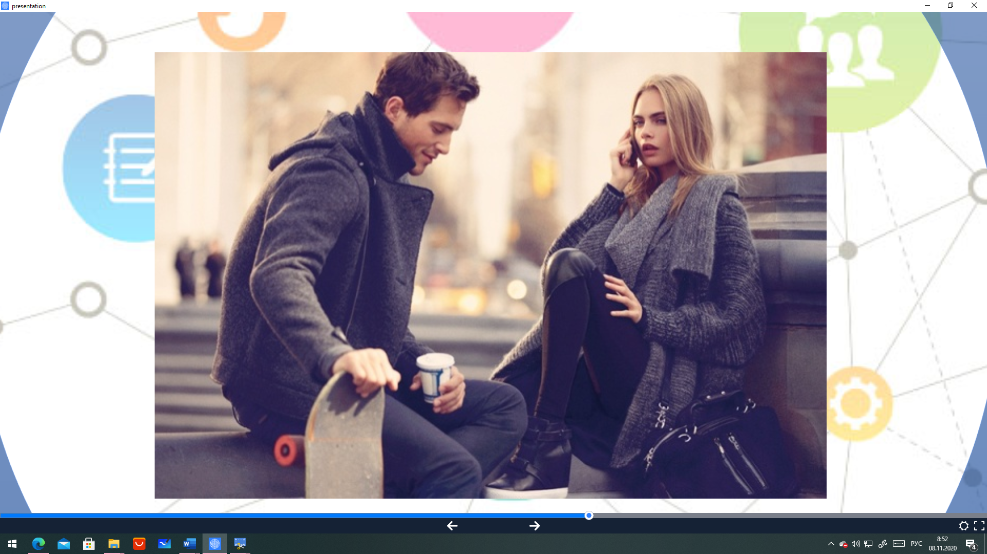 | [8]  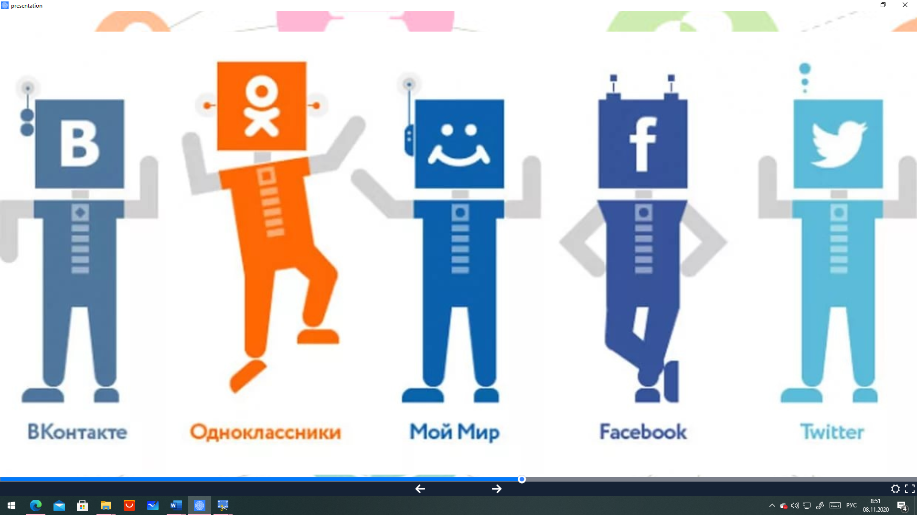
Приложение 1
Карточка 1
Ваня (13 лет) — поклонник игры World of Warcraft. Он играет в нее уже три года и развил своего персонажа до очень высокого уровня. Год назад Ваня познакомился в игре с Колей (15 лет), когда они вместе с другими участниками выполняли одно из групповых заданий. После этого они еще не раз сражались вместе и по ходу игры общались и переписывались. Однажды Ваня даже купил у Коли «Большой меч яростного гладиатора», переведя деньги ему на электронный кошелек. Вчера же Коля написал, что приезжает на выходные в Санкт-Петербург, где живет Ваня, и хотел бы как-нибудь пересечься, чтобы познакомиться в реальности. Коля также предлагает Ване купить у него особый щит, о котором мальчик давно мечтал.

Задание.
- Обсудите историю. Стоит ли Ване согласиться на встречу? Почему?
- Что вас настораживает в ситуации? (при ответе спросите мнение других групп)
- Составьте рекомендации.

Кто это на самом деле?
Анатолий, 19 лет, живет в Санкт-Петербурге, делает бизнес в онлайн-играх, продавая артефакты и персонажей. Анатолий хочет заработать, продав очередной магический щит. Также он планирует надавить на Ваню при встрече, чтобы выкупить Ваниного персонажа за бесценок и перепродать.

Карточка 2
Маша (14лет). Маша активна в социальной сети: ежедневно меняет статусы, все важные события своей жизни переносит в цифровой формат, слушает музыку и смотрит видео, в курсе новостей из жизни друзей и знакомых, вступает в новые группы и сообщества. Неделю назад в социальной сети к ней в друзья добавился Саша, 16 лет. Маша не знала его лично, но видела, что он есть в друзьях у шести ее близких знакомых, поэтому подтвердила заявку Саши. Саша написал, что ему очень понравилась Маша на какой-то из фотографий в профиле их общих друзей и он хотел бы с ней познакомиться поближе. Саша прислал Маше множество сообщений, и она рассказала ему многое о себе: чем она увлекается, про свою школу и семью, где она живет и где любит отдыхать. Они даже обменялись номерами телефонов и несколько раз созванивались. Саша кажется Маше очень внимательным и заботливым молодым человеком, ей нравится, что он в нее влюблен. Вчера Саша наконец пригласил Машу на свидание: предложил сходить в кино, на вечерний сеанс. Маша очень обрадовалась.

Задание.
1)Обсудите историю. Стоит ли Маше согласиться на встречу? Почему?
2)Что вас настораживает в ситуации? (при ответе спросите мнение других групп)
3) Составьте рекомендации.

Кто это на самом деле?
Максим, 37 лет, безработный.

Карточка 3
Катя, 14 лет. Недавно получила письмо следующего содержания:
«Здравствуйте! Если вы получили это письмо, значит вам улыбнулась удача, так как сегодня вы получите абсолютно бесплатно программу для тестирования . Нам нужно узнать как работает программа, поэтому только сегодня абсолютно бесплатно у вас есть возможность заработать 4000 рублей. Что нужно сделать:
- Перейдите на сайт rapida-onlain
- В появившемся окне введите Ваше имя и Ваш счет (Visa/MasterCard)
- Активируйте необходимые значения и запустите программу
- На счет поступят деньги. Все, что останется, это просто активировать систему.
Пользуйтесь программой, так как доступ к ней будет ограничен.»

Задание.
1)Обсудите историю. Стоит ли Кате опасаться? Почему?
2)Что вас настораживает в ситуации? (при ответе спросите мнение других групп)
3) Составьте рекомендации.

Кто это на самом деле?
Интернет-мошенники.

Карточка № 4
Вова, 15 лет. Учится в 8 классе. В кружках не занимается, секции не посещает, любит ежедневно гулять. Вова активен в социальной сети: ежедневно меняет статусы, в курсе новостей из жизни друзей, вступает в новые группы и сообщества. Недавно с незнакомого аккаунта прислали ссылку на группу в социальной сети «Вступайся за наших!», где он нашел интересную информацию: музыку, фотографии, на которых славится оружие, ведутся призывы к борьбе за справедливость.
Однажды Вове предложили погулять большой компанией у чужой школы, где будут
«все наши». Приехав на место, Вова увидел массовую драку агрессивных подростков.

Задание.
- Обсудите истории. Стоит ли Вове опасаться? Почему?
- Что вас настораживает в ситуации?
- Составьте рекомендации.

Кто это на самом деле?
Молодежные криминальные группы.

Выходные данные учебников/учебных пособий

1. Информатика. 9 класс. Босова Л.Л., Босова А.Ю. М.: 2017. — 208с. М;
2. Л. Л. Босова, А. Ю. Босова Информатика 7–9 классы Методическое пособие Москва Бином. Лаборатория знаний 2016
3. Интернет: возможности, компетенции, безопасность Методическое пособие для работников системы общего образования, часть 1, центр книжной культуры «Гутенберг» Автор/создатель: Солдатова Г., Зотова Е., Лебешева М., Шляпников В.
4. Интернет: возможности, компетенции, безопасность Методическое пособие для работников системы общего образования , часть 2, центр книжной культуры «Гутенберг» Автор/создатель: Солдатова Г., Зотова Е., Лебешева М., Шляпников В.

